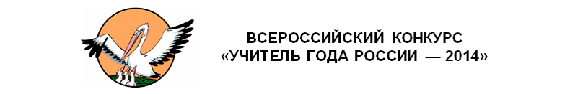
Эссе
«Учитель - профессия дальнего действия…»

Медведева Татьяна Олеговна , учитель начальных классов МБОУ «СОШ №75»

Так уж в жизни получается, что школьной тропинкой начинается осознанная жизнь каждого из нас. Я не исключение. Школа для меня есть была и будет маленьким светлым островком, на котором я получила постоянную прописку.
Я часто спрашиваю себя, кем бы я ещё могла стать, если бы не выбрала профессию учителя начальных классов. И с годами всё больше убеждаюсь в правильности выбора. Это у меня на генетическом уровне: моя мама была учителем, такую же профессию выбрала и моя старшая сестра. Когда я ещё училась в школе, я наблюдала за работой мамы и влюбилась в эту профессию. Пригодились и мои музыкальные способности, и актёрская выразительность, и спортивная подготовка, и многое другое. Я как маг-чародей, вытаскиваю из своего внутреннего багажа всё, чем богата, и дарю этот своим любимым детям, ведь для них я эталон человека, который знает и умеет всё.
Школа помогает мне расти вместе со своими учениками. Само назначение учителя начальных классов предполагает дать определённый круг знаний, умений и навыков, дать такой старт в «Страну знаний», чтобы донести этот багаж до финиша и не растерять ничего.
Для меня ребёнок, пришедший в первый класс - чистый листок, и мне очень хочется сделать так, чтобы на этом белом листке никто не оставил грязных следов. Я учу их понимать, что такое «хорошо» и что такое «плохо», помогаю стать настоящими людьми.
Каждый ребёнок для меня - личность, маленькая, хрупкая и одновременно великан в своём росте. Хочется, чтобы они, овладевая знаниями, мечтали стать путешественниками, открывателями, творцами, фантазёрами.
За время своего труда я сделала много выпусков. И каждый раз, прощаясь с ними, я словно отрываю кусочек сердца. А первого сентября вглядываюсь в лица пришедших детей и ищу знакомые лица…
На смену ушедшим приходят новые и неповторимые, каждый со своей «изюминкой», и уже они становятся родными.
Я уже привыкла, что я для них вторая мама. Это ко мне они бегут со своей радостью и неудачами, с секретами и тайнами, с обидами и победами, а я выслушиваю, жалею, журю, хвалю, а главное люблю, потому что без этого невозможна профессия учителя.
Говоря, что священники, доктора и учителя живут дольше, чем остальные. Одни лечат душу, другие тело, а учитель, как архитектор, лепит человека.
Профессия учителя ответственная, нужная и самая почётная. Она помогает мне совершенствоваться, овладевать новыми технологиями.
Когда я держу их маленькие ручонки в своих, моё сердце наполняется тревогой: сумею ли я поддержать живой интерес к окружающему миру
Для меня школа - второй дом, и я рада, что моя семья понимает всю важность моего выбора.
У всех на виду твоё имя - учитель.
И спрос с тебя строгий,
И честь высока.
Ты детской души архитектор, строитель
И ноша твоя на миру нелегка!

